**lab10报告**

**杨妍 17307130329**

**Exercise7：**

1. pdo连接方式：

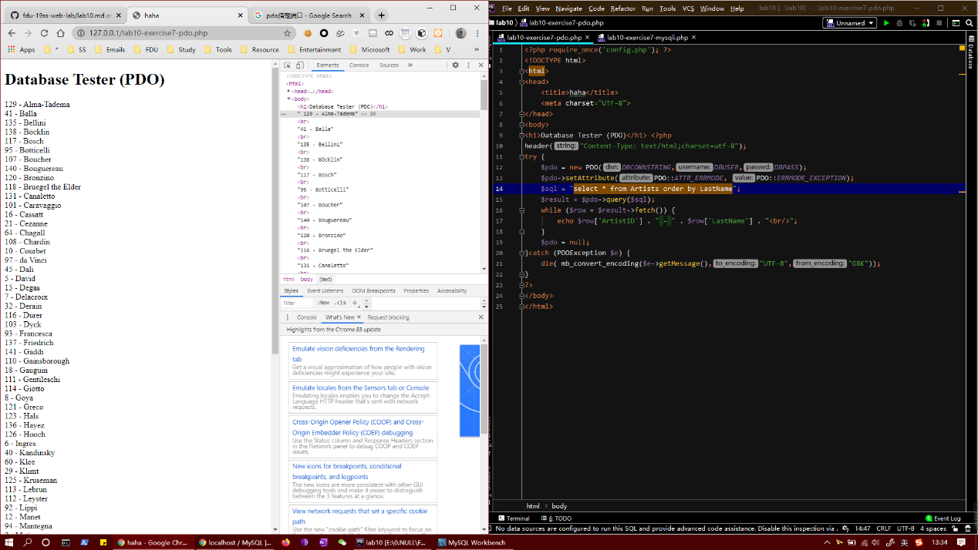指定连接字符串、用户名、口令，指定抛出异常方式，查询所有的艺术家信息并按照LastName排序，使用循环按顺序输出每一个艺术家的id和lastname。查询完释放资源。要是出现错误则退出程序。

1. mysqli连接方式：

指定连接字符串、用户名、口令，查询所有的Genres信息并按照GenreName排序，使用循环添加select控件中的option元素。查询完释放资源。

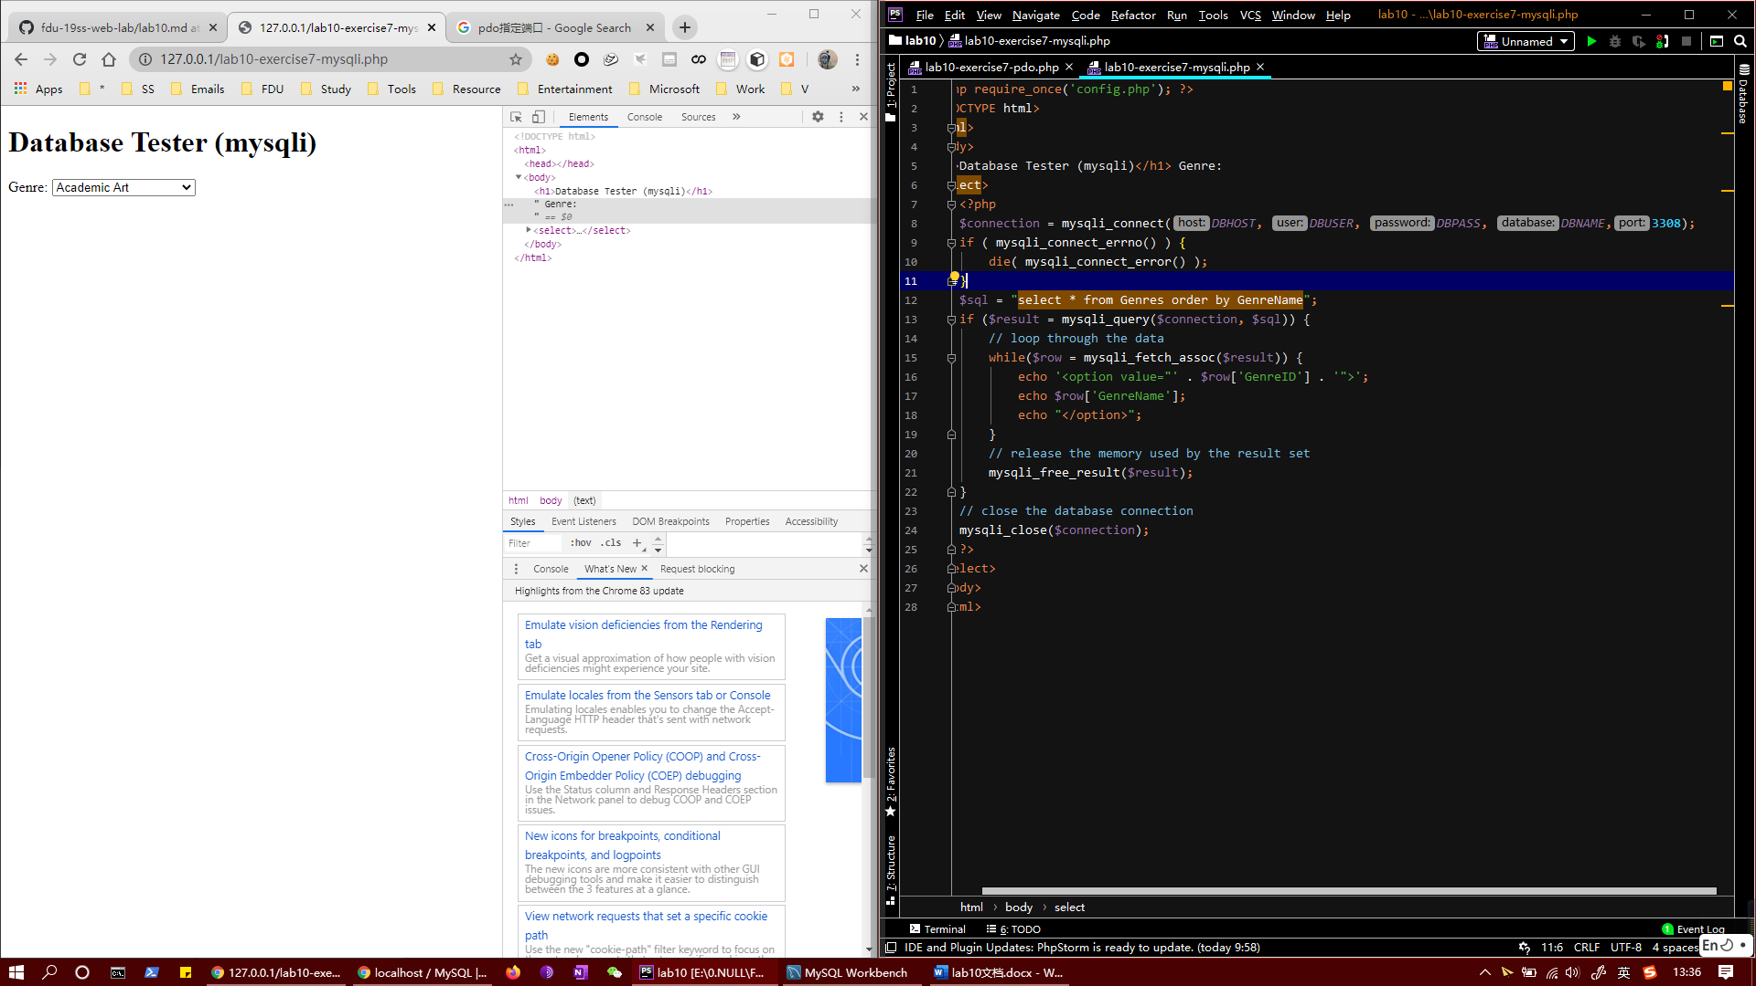

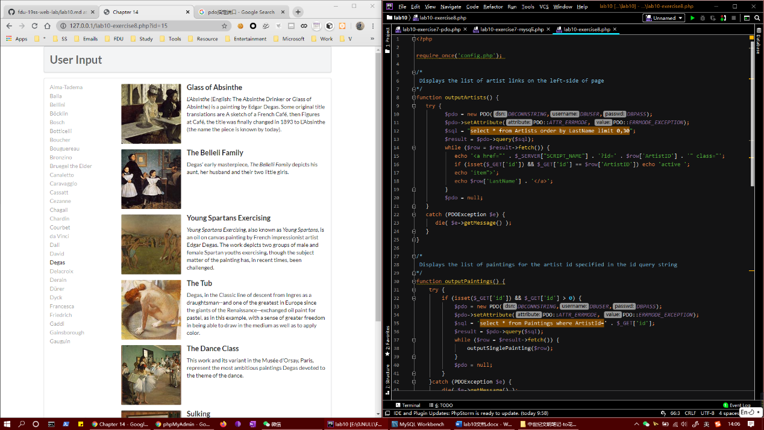**Exercise 8**

理解：

1. **outputArtists()：**按照LastName排序并查询前30条艺术家信息，每个信息以<a href=”<http://127.0.0.1/lab10-exercise8.php?id=1>” class=”item”>lastname</a>,被选中的则有class=”active item”
2. **outputPaintings()：**获取get参数中的id，从paintings表中筛选出id等于参数的作品信息，用循环调用outputSinglePainting($row)来渲染单个作品。
3. **outputSinglePainting($row)：**对于每一副作品，获取其标题、描述、文件名，并以以下html渲染。

<div class="item"><div class="image"><img src="images/art/works/square-medium/015050.jpg"></div><div class="content"><h4 class="header">Glass of Absinthe</h4><p class="description"><em>L'Absinthe</em> (English: The Absinthe Drinker or Glass of Absinthe) is a painting by Edgar Degas. Some original title translations are A sketch of a French Café, then Figures at Café, the title was finally changed in 1893 to L’Absinthe (the name the piece is known by today).</p></div></div>

**Exercise 9**

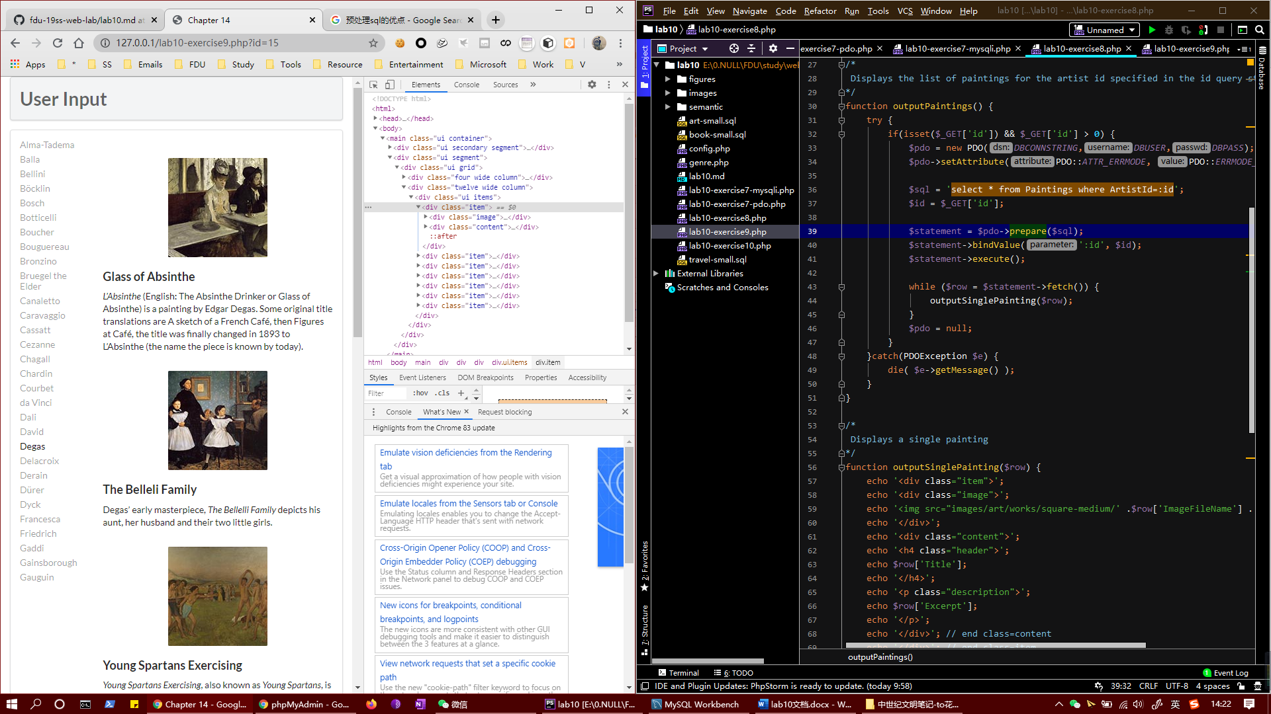

预处理sql语句就是将此类 SQL 语句中的值用占位符替代，可以视为将 SQL 语句模板化或者说参数化，执行前给占位符赋值。

优点

1. 效率更高，方便程序员书写，模板的固定能减少错误发生。
2. 大大提高代码的可读性和可维护性。
3. **有效防止sql注入漏洞！！（prime）**

**Exercise 10**

1. 